CONCOURS COMMUNS
POLYTECHNIQUES
EPREUVE SPECIFIQUE - FILIERE TSI
MODELISATION
Jeudi 5 mai: 8 h-11 h
N.B. : le candidat attachera la plus grande importance à la clarté, à la précision et à la concision de la rédaction. Si un candidat est amené à repérer ce qui peut lui sembler être une erreur d'énoncé, il le signalera sur sa copie et devra poursuivre sa composition en expliquant les raisons des initiatives qu'il a été amené à prendre.
Les calculatrices sont autorisées
Le sujet est composé de quatre parties.
La partie I présente le système étudié dans ce sujet. Elle ne comporte aucune question.
Les parties II, III et IV sont indépendantes.
Si besoin, le candidat pourra admettre le résultat d'une question et l'utiliser dans les questions suivantes.
Notations
- Dans tout le sujet, la dérivée par rapport au temps d'une fonction $w$ sera notée $\overset{˙}{w}$.
- La transformée de Laplace d'une fonction $f$ sera désignée à l'aide de la lettre majuscule $F$.
GÉNÉRATION DE VAGUES DANS UN BASSIN
Les photographies et schémas des parties I et II sont issus du site internet http://www.wowcompany.com/.
PARTIE I - PRÉSENTATION D'UN DISPOSITIF DE GÉNÉRATION DE VAGUES
L'entreprise Wow Company a développé et commercialise depuis les années 1990 un dispositif original de génération de vagues dans un bassin. Ce dispositif appelé «boule à vagues» est de forme globalement sphérique (figure 1) et contient un mécanisme équipé de capteurs et d'actionneurs permettant de créer et d'entretenir des vagues.
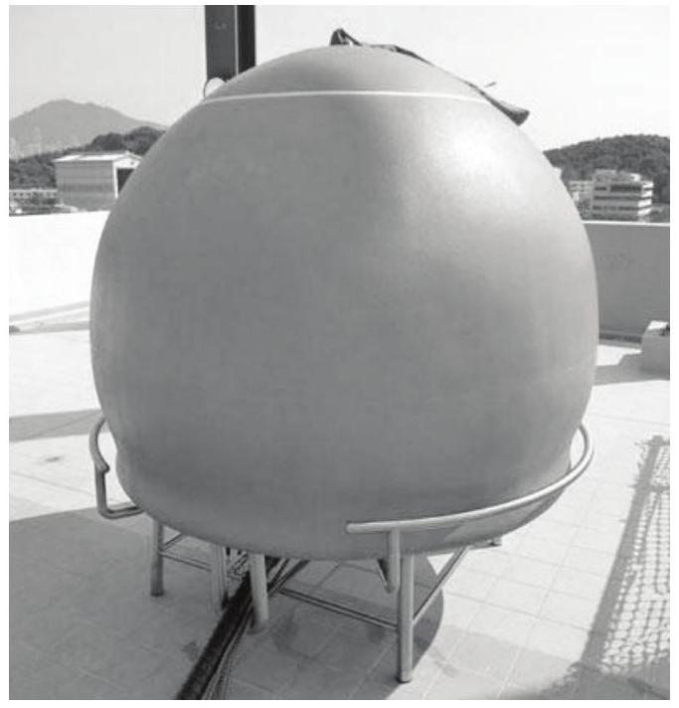
Figure 1 - Boule à vagues (avant mise à l'eau)
La boule à vagues peut être aussi bien utilisée dans une piscine ouverte au public pour une activité de loisirs (figure 2.a) que dans des piscines spécifiques pour l'entraînement au sauvetage en conditions difficiles (figure 2.b).
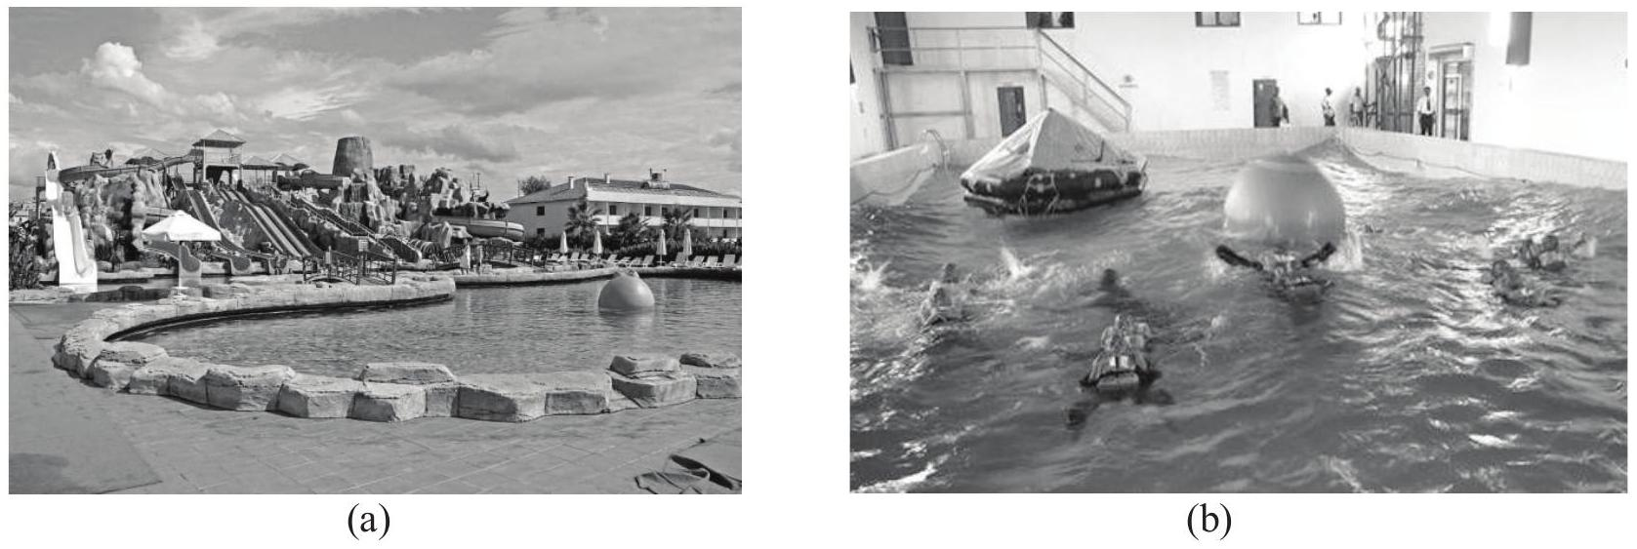
Figure 2 - Boule à vagues utilisée pour des loisirs (a) ou pour l'entraînement au sauvetage en mer (b)
La boule à vagues est constituée des éléments suivants qui sont représentés sur la figure 3 :
- une enveloppe externe: de forme globalement sphérique, elle protège les constituants internes ;
- une charge mobile : le mouvement vertical de la charge permet de créer les vagues. Cette charge est mise en mouvement grâce à un système bielle-manivelle entraîné par le motoréducteur ;
- un motoréducteur : il est utilisé pour générer le mouvement ;
- un ensemble de capteurs : les capteurs sont utilisés notamment pour la régulation du moteur ;
- un détecteur d'eau : utilisé pour s'assurer que l'eau ne pénètre pas dans la boule à vagues ;
- un boîtier électronique : traite les signaux issus des capteurs pour générer la commande du moteur. Le boîtier contient également un accéléromètre ;
- un câble ombilical : l'énergie électrique nécessaire au fonctionnement de la boule à vagues transite par ce câble.
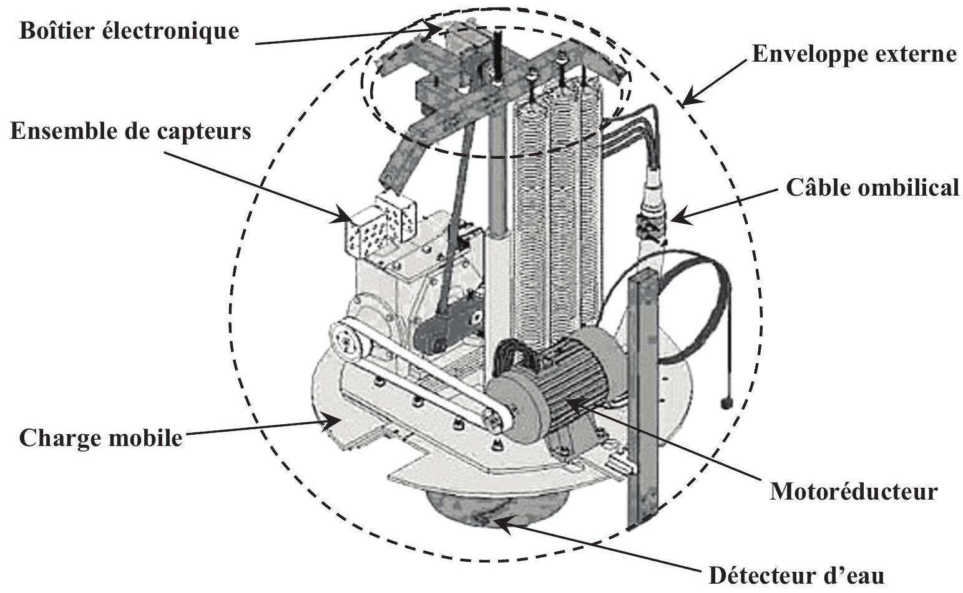
Figure 3 - Principaux constituants de la boule à vagues
Ce sujet porte sur l'étude des conditions optimales de fonctionnement de la boule à vagues. Ainsi, la seconde partie porte sur la mise à l'eau de la boule à vagues. La troisième partie porte sur l'estimation du temps réel d'utilisation de la boule à vagues. La quatrième partie s'intéresse à la réalisation de la commande de la boule.
PARTIE II - ÉTUDE DE LA PHASE PRÉCÉDANT LA MISE À L'EAU DE LA BOULE À VAGUES
Selon la configuration adoptée, notamment dans les piscines destinées aux loisirs, la boule à vagues peut être un équipement qui n'est pas installé à demeure dans la piscine. Il est donc nécessaire, avant et après utilisation, de déplacer la boule à vagues hors de l'eau. La figure 4 présente une installation où la boule à vagues est déplacée au-dessus de la piscine à l'aide d'un câble relié à un chariot (non visible sur cette figure), lui-même mobile par rapport à la charpente de la piscine.
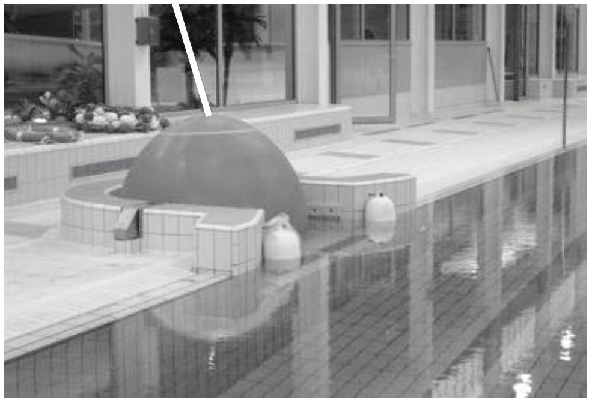
Figure 4 - Boule à vagues en attente avant sa mise en position dans le bassin
Lors de la mise en place de la boule, deux conditions doivent être vérifiées :
- l'amplitude maximale des oscillations de la boule lors de son déplacement doit être inférieure à $5^{∘}$;
- la position horizontale finale de la boule sur le bassin doit être précise à plus ou moins 10 cm .
L'objectif de cette partie est de vérifier ces deux points.
La boule est suspendue par un câble à un treuil. Le treuil est fixé sur un chariot qui peut se déplacer en translation par rapport à la charpente au-dessus du bassin.
Lors du mouvement de la boule au-dessus du bassin pour sa mise en place, le treuil n'est pas actif. Le chariot et le treuil forment donc un unique ensemble indéformable dans cette phase.
Dans cette partie, l'étude du comportement de la boule sera faite en considérant les hypothèses suivantes.
Hypothèse 1 : le câble est inextensible et reste tendu en permanence.
Hypothèse 2 : la boule à vagues évolue en permanence dans un même plan, immobile par rapport au référentiel galiléen.
Hypothèse 3 : l'ensemble {câble; boule à vagues} est considéré comme indéformable et uniquement en mouvement de rotation par rapport à l'ensemble {chariot ; treuil}.
Hypothèse 4 : l'ensemble des frottements dans ce mécanisme n'est pas négligeable. On considère que ces frottements sont uniquement de type visqueux, c'est-à-dire que le couple créé par ces frottements est proportionnel à la vitesse de rotation du câble par rapport au chariot.
Hypothèse 5 : la boule peut être considérée comme une masse ponctuelle. La masse du câble est négligée devant la masse de la boule.
Hypothèse 6 : le référentiel terrestre est supposé galiléen.
Les caractéristiques géométriques et massiques utilisées dans cette partie sont regroupées dans le tableau 1.
Données | Notation | Valeur numérique
Masse de la boule | $$m$$ | 160 kg
Coefficient de frottement visqueux ramené à l'axe de rotation du câble | $$b$$ | À déterminer dans la partie II.1.
Longueur du câble | $$d$$ | $$3,00 m$$

Tableau 1 - données pour l'étude de la mise à l'eau de la boule à vagues
On notera $λ(t)$ le déplacement du chariot par rapport au sol et $θ(t)$ l'angle de rotation de l'ensemble {câble; boule à vagues} par rapport au chariot.
L'angle $θ$ caractérise l'orientation du câble par rapport à la verticale. Lorsque que la boule est en équilibre, c'est-à-dire lorsque le câble est vertical, l'angle $θ$ est nul.
II.1. Estimation du coefficient de frottement visqueux $b$
Pour vérifier que l'amplitude des oscillations reste acceptable et déterminer le temps d'attente nécessaire à la stabilisation de la boule à vagues avant la mise à l'eau, il est nécessaire de connaitre les valeurs numériques de tous les paramètres, notamment le coefficient de frottement visqueux $b$, difficile à estimer a priori.
Afin d'en obtenir une valeur réaliste, un essai a été réalisé : alors que le chariot est immobile, la boule est décalée de sa position d'équilibre (position verticale) d'un angle $θ_{0}={30}^{∘}$ puis lâchée sans vitesse initiale.
La figure 5, page 6, représente l'évolution (en degrés) de la mesure de l'angle $θ$ de la boule au cours du temps. Ce tracé est issu de résultats expérimentaux. La mesure a été faite sur une durée de 12 secondes.
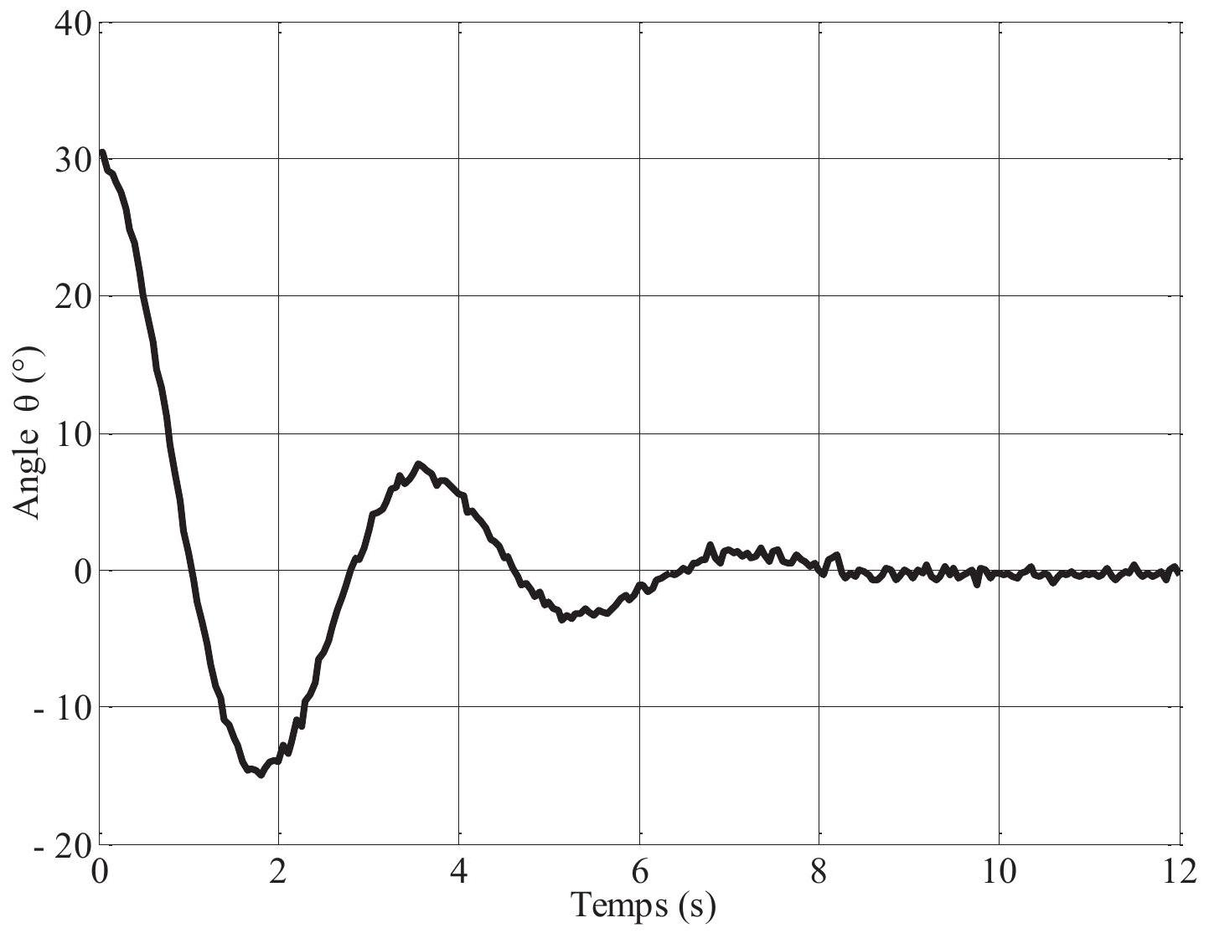
Figure 5 - Évolution de l'angle d'oscillation de la boule à vagues pendant un essai
Le modèle adopté pour l'étude du comportement lors de cet essai est présenté figure 6. Dans ce modèle, l'ensemble rigide {câble; boule à vagues}, de centre de gravité G , est en rotation d'axe (A, ${\vec{z}}_{0}$ ) par rapport au référentiel galiléen. Les vecteurs ${\vec{x}}_{0},{\vec{y}}_{0}$ et ${\vec{z}}_{0}$ forment une base orthonormée directe liée au référentiel galiléen.
Le vecteur $\vec{AG}$ est de même direction que le vecteur $\vec{y}$ et de longueur $d$ :
$$\vec{AG}=−d\vec{y}.$$
Le passage de la base ( ${\vec{x}}_{0},{\vec{y}}_{0},{\vec{z}}_{0}$ ) à la base ( $\vec{x},\vec{y},\vec{z}$ ) se fait par une rotation d'angle:
$$θ=\left({\vec{x}}_{0},\vec{x}\right)=\left({\vec{y}}_{0},\vec{y}\right).$$
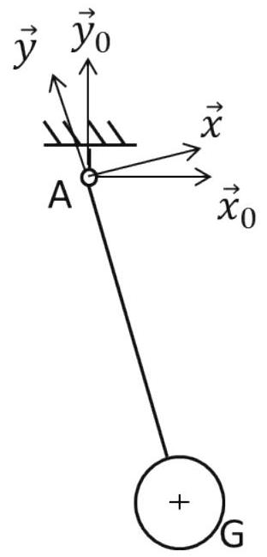
Figure 6 - Modèle de la boule à vagues pour l'estimation du coefficient de frottement visqueux
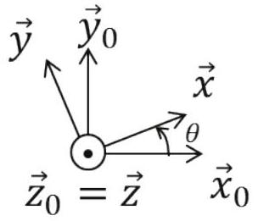
D'après le modèle choisi de frottements de type visqueux, ceux-ci engendrent un couple $\vec{C_{frot}}$ sur l'ensemble {câble ; boule} tel que $\vec{C_{frot}}=−b\overset{˙}{θ}\vec{z}$ où le coefficient de frottement visqueux $b$ est une constante positive.
L'accélération de la pesanteur $\vec{g}$ est telle que $\vec{g}=−g{\vec{y}}_{0}$ avec $g=9,81m.s^{−2}$.
Q1. Énoncer la loi de la puissance cinétique appliquée à l'ensemble {câble ; boule} (aucun calcul n'est attendu à cette question).
Q2. Exprimer la vitesse ${\vec{V}}_{G,\text{ boule }/0}$ du centre de gravité G de la boule à vagues par rapport au bâti 0 en fonction de $d$ et $\overset{˙}{θ}(t)$, puis son énergie cinétique galiléenne.
Q3. Exprimer les puissances mises en jeu.
Q4. Déterminer l'équation différentielle décrivant l'évolution de l'angle $θ$. On admettra que les conditions d'utilisation de la boule sont telles que $θ∈[0;2π]$ et que $θ$ est une fonction du temps de classe $C^{2}$ au moins sur l'intervalle de temps considéré.
Q5. En utilisant un développement limité à l'ordre 1 de $sin⁡θ$ et $cos⁡θ$ en 0 , montrer que l'équation différentielle linéarisée du mouvement de la boule à vagues peut se mettre sous la forme :
$$md^{2}\overset{¨}{θ}=−mgdθ−b\overset{˙}{θ}.$$
On admettra que les solutions de ces deux équations différentielles ont les mêmes propriétés.
Q6. Donner l'équation caractéristique de l'équation différentielle (1) et son discriminant.
Q7. A partir du tracé de la figure 5, page 6 et en utilisant les résultats du cours sur la forme de la solution d'une équation différentielle linéaire du second ordre à coefficients constants, que peut-on dire du signe de ce discriminant ? Aucun calcul n'est demandé ici.
En déduire la valeur maximale que peut prendre le coefficient de frottement visqueux (expression littérale en fonction de $m,d$, et $g$ et valeur numérique).
Q8. En tenant compte des conditions initiales, déterminer l'expression de l'angle $θ$, solution de l'équation linéarisée (1). L' expression sera donnée en fonction de $θ_{0}$, de $ω$ et $μ$ où
$$ω=\frac{\sqrt{−b^{2}+4m^{2}d^{3}g}}{2md^{2}} \text{ et } μ=−\frac{b}{2md^{2}}.$$
À partir du tracé expérimental de la figure 5 et de l'expression de $θ$ obtenue à l'aide de l'équation différentielle (1), il est possible d'estimer par traitement informatique la valeur du coefficient de frottement visqueux $b$.
Ce traitement informatique permet d'obtenir comme valeur estimée du coefficient de frottement visqueux $b=1500$ N.m.s. La figure 7, page 8, permet de comparer les résultats expérimentaux et ceux du modèle obtenu avec cette valeur de $b$. Cette figure montre que les deux courbes, bien que proches, ne sont pas parfaitement superposées et ce, malgré l'utilisation d'un algorithme efficace pour l'estimation du seul paramètre inconnu.
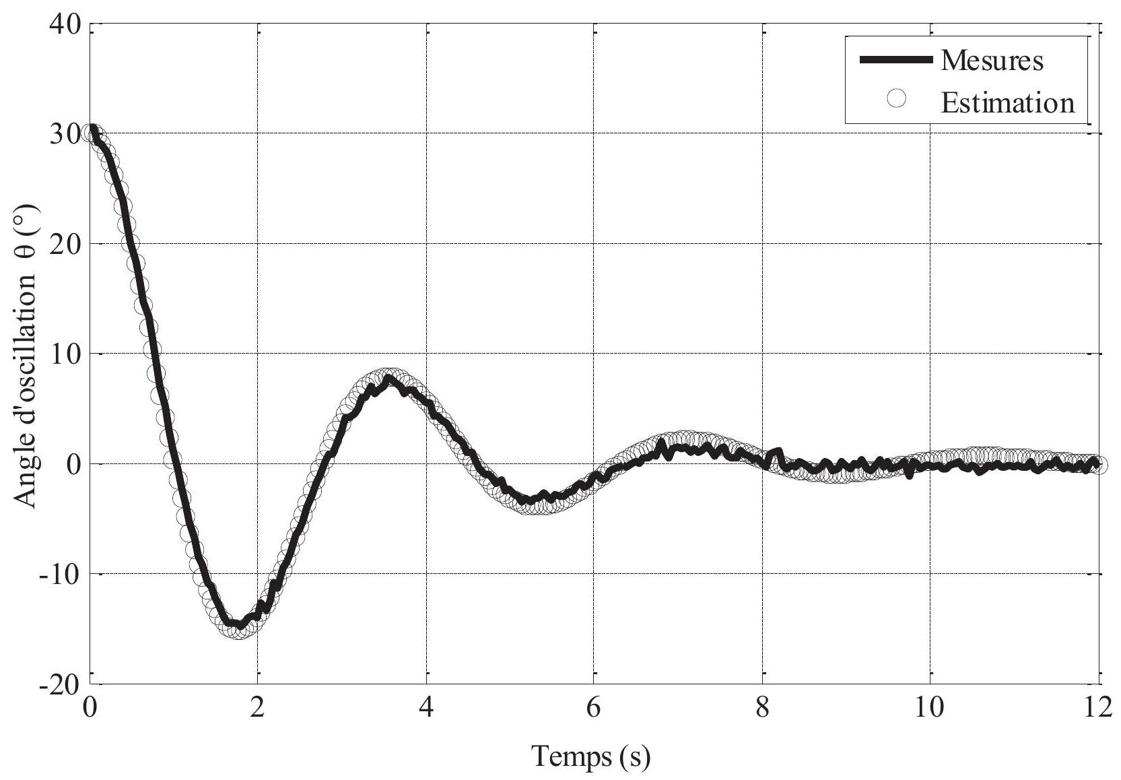
Figure 7 - Comparaison des résultats expérimentaux et du modèle
Q9. Après avoir observé les valeurs prises par l'angle $θ$, justifier la présence d'un écart entre les deux courbes.
II.2. Vérification du critère d'amplitude maximale et détermination du temps de stabilisation L'équation différentielle régissant le comportement de la boule à vagues lors des déplacements du chariot est
$$d^{2}m\overset{¨}{θ}+mgdsin⁡θ+b\overset{˙}{θ}=−md\overset{¨}{λ}cos⁡θ,$$
où $\overset{¨}{λ}$ représente l'accélération du chariot dans son mouvement par rapport à la structure fixe de la piscine.
La mise à l'eau se déroule en cinq phases :
a. en phase 1 , pour $t∈\left[0;t_{1}\right]$, une accélération constante (la vitesse évolue donc linéairement) d'une vitesse nulle à la vitesse maximale ${\overset{˙}{λ}}_{\text{max }}$;
b. en phase 2 , pour $t∈\left[t_{1};t_{2}\right]$, une vitesse constante ;
c. en phase 3, pour $t∈\left[t_{2};t_{3}\right]$, une décélération de ${\overset{˙}{λ}}_{\text{max }}$ à une vitesse nulle. La durée de la phase 3 est identique à celle de la phase 1 , cela se traduit par $t_{3}−t_{2}=t_{1}$;
d. en phase 4 , le chariot est immobile, la boule se stabilise au-dessus de la position prévue pour sa descente dans l'eau ;
e. en phase 5, non étudiée dans ce sujet, descente de la boule dans l'eau.
La vitesse maximale atteinte par le chariot pendant l'ensemble de son cycle est ${\overset{˙}{λ}}_{\text{max }}=4m⋅s^{−1}$.
Q10. Construire une représentation graphique de cette vitesse.
Q11. Exprimer la vitesse du chariot pour chacune des quatre phases en fonction de la vitesse maximale atteinte ${\overset{˙}{λ}}_{\text{max }}$ et des temps caractéristiques $t_{i}$.
Q12. En déduire l'expression de l'accélération $\overset{¨}{λ}$ qui intervient dans le second membre de l'équation différentielle (2).
Les valeurs numériques de chacun des paramètres étant connues, il est désormais possible de résoudre l'équation différentielle.
Au cours de la première phase, l'équation différentielle (2), après linéarisation, devient :
$$1440\overset{¨}{θ}+1500\overset{˙}{θ}+4710θ=−384.$$
On cherche à déterminer l'évolution de l'angle $θ$ au cours de cette phase.
Q13. Résoudre l'équation sans second membre.
Q14. Proposer une solution particulière de l'équation avec second membre.
Q15. Déterminer la solution générale de l'équation avec second membre.
On peut procéder de la même manière pour les autres phases afin d'obtenir l'évolution de l'angle $θ$ au cours de l'ensemble de la mise à l'eau. Ceci n'est pas demandé.
La figure 8 présente cette évolution de l'angle $θ$ obtenue en résolvant l'équation (2).
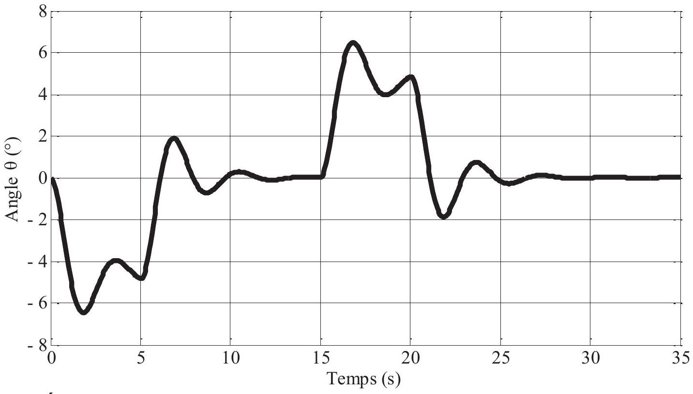
Figure 8 - Évolution de l'angle d'oscillation de la boule à vagues au cours de la mise à l'eau
Q16. À partir de la figure 8, identifier les quatre phases de la mise à l'eau en précisant les valeurs des temps $t_{1},t_{2}$ et $t_{3}$.
Q17. Le critère d'angle maximal d'oscillation de $5^{∘}$ est-il vérifié ?
Q18. Combien de temps faut-il attendre avant de descendre la boule dans l'eau pour assurer une mise en place précise ? Rappel : la position de la boule sur le bassin doit être précise à plus ou moins 10 cm . La réponse sera justifiée.
PARTIE III - ESTIMATION DU TEMPS RÉEL D'UTILISATION DE LA BOULE À VAGUES
Dans le contexte d'une utilisation de la boule à vagues pour les loisirs, il est important que celle-ci soit opérationnelle la majeure partie du temps. La boule à vagues rencontre cependant parfois des pannes dont il faut tenir compte.
On considère que la boule peut être dans trois états (hormis les phases de déplacement qui ne sont pas prises en compte dans cette partie) :
- état A : à l'arrêt, rangée sur le côté de la piscine ;
- état R : en réparation ;
- état F : en fonctionnement dans la piscine.
À l'instant initial, la boule est supposée à l'arrêt, c'est-à-dire dans l'état A .
On note $n$, un entier naturel, qui représente le temps en heure.
Soit $A_{n}$ l'évènement « La boule est en A à l'instant $n$ »,
$R_{n}$ l'évènement « La boule est en R à l'instant $n$ »,
$F_{n}$ l'évènement « La boule est en F à l'instant $n$ ».
On note $p\left(X_{n+1}^{i}∖Y_{n}^{j}\right)$ la probabilité de l'évènement $X_{n+1}^{i}$ sachant $Y_{n}^{j}$, pour $Y^{j}=A,R,F$ dans cet ordre et $X^{i}=A,R,F$ dans cet ordre.
On note $a_{n},r_{n}$ et $f_{n}$ les probabilités respectives de $A_{n},R_{n}$ et $F_{n}$.
On note $Z_{n}$ la matrice colonne $\left(\begin{matrix}a_{n} \\ r_{n} \\ f_{n}\end{matrix}\right)$.
Q19. Donner la matrice colonne $Z_{0}$ au début de l'expérimentation.
On note $U$ la matrice $3×3$ définie par $U={\left(u_{i,j}\right)}_{1≤i≤3,1≤j≤3}$ avec
$$\begin{matrix}u_{i,j}=p\left(X_{n+1}^{i}∖Y_{n}^{j}\right)\text{ pour }1≤i≤3\text{ et }1≤j≤3: \\ U=\left(\begin{matrix}0,1 & 0,8 & 0,5 \\ 0,1 & 0,2 & 0,1 \\ 0,8 & 0 & 0,4\end{matrix}\right).\end{matrix}$$
Par exemple, le coefficient $u_{2,3}=0,1=p\left(X_{n+1}^{2}∖Y_{n}^{3}\right)=p\left(R_{n+1}∖F_{n}\right)$ représente la probabilité que la boule soit en réparation à l'instant $n+1$, sachant qu'à l'instant précédent, elle était en fonctionnement dans la piscine.
Q20. En utilisant le théorème des probabilités totales, exprimer $p\left(A_{n+1}\right)=a_{n+1}$ en fonction de $a_{n},r_{n}$, et $f_{n}$.
Q21. Exprimer $Z_{n+1}$ en fonction de $Z_{n}$ et de $U$; en déduire que pour tout entier $n$ on a $Z_{n}=U^{n}Z_{0}$.
Q22. Calculer le polynôme caractéristique de $U$.
Q23. Déterminer les valeurs propres de $U$.
Q24. $U$ est-elle diagonalisable sur $R$ ?
Q25. Déterminer une matrice $D$ diagonale et une matrice $P$ inversible, telles que $D=P^{−1}UP$.
Q26. Exprimer $U^{n}$ en fonction de $D^{n}$ et de $P$.
Q27. Montrer que $f_{n}$ peut s'exprimer en fonction de $n$ sous la forme :
$$f_{n}=\frac{32}{63}+\frac{8}{45}(0,1)^{n}−\frac{24}{35}(−0,4)^{n}$$
Soit $a,r$ et $f$ trois réels compris entre 0 et 1 vérifiant $a+r+f=1$.
On appelle position stable, la matrice colonne $T=\left(\begin{matrix}a \\ r \\ f\end{matrix}\right)$, telle que $T=UT$.
Q28. Calculer la position stable de la boule.
Q29. Quelle interprétation peut-on en donner quant au temps réel d'utilisation de la boule ?
PARTIE IV - MODÈLE POUR LA RÉALISATION DE LA COMMANDE DE LA BOULE À vagues
L'objectif de cette partie est d'établir un modèle permettant d'optimiser la commande de la boule à vagues. En effet, le constructeur a fait le choix d'implanter un asservissement de vitesse sur le moteur d'agitation de la boule à vagues. Pour choisir les paramètres de cet asservissement, il est nécessaire de disposer d'un modèle du comportement de la boule à vagues. Le problème d'interface entre un liquide et un solide faisant intervenir des équations très complexes, il s'agit ici d'établir un modèle approché du comportement du système réel.
Les actions à prendre compte pour étudier le déplacement vertical de la boule à vagues sont :
- l'action de la pesanteur ;
- l'action de l'eau sur la boule à vagues ;
- l'action du système générateur d'effort à l'intérieur de la boule à vagues.
IV.1. Effort d'excitation
Un schéma cinématique simplifié de la boule est donné figure 9. Le moteur et la transmission par poulie-courroie n'ont pas été représentés. L'action des ressorts est négligée.
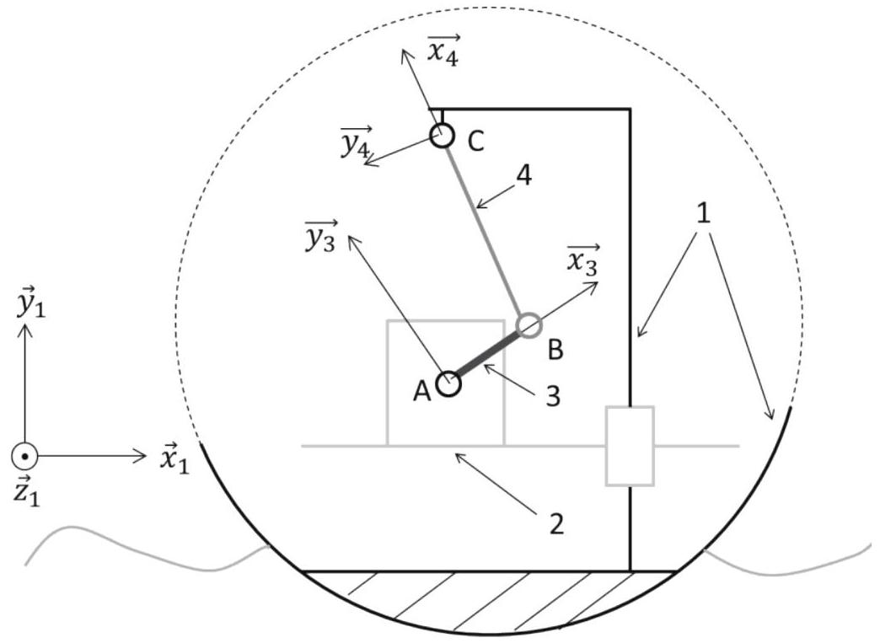
Figure 9 - Schéma cinématique du mécanisme interne de la boule à vagues
L'ensemble 1 est constitué :
- de l'enveloppe qui protège l'ensemble du mécanisme et est en contact avec l'eau ;
- des éléments permettant de guider le mouvement du plateau 2.
Le plateau mobile 2 est en translation de direction ${\vec{y}}_{1}$ par rapport à l'enveloppe. Il supporte le moteur (non représenté) et le réducteur dont l'arbre de sortie est lié à la manivelle 3 . La manivelle est en liaison pivot d'axe ( $A,{\vec{z}}_{1}$ ) avec le plateau 2 et en liaison pivot d'axe ( $B,{\vec{z}}_{1}$ ) avec la bielle 4 qui est elle-même en liaison pivot d'axe ( $C,{\vec{z}}_{1}$ ) avec l'enveloppe 1 .
Le paramétrage de la figure est le suivant :
$$\vec{AB}=l_{3}{\vec{x}}_{3},\vec{BC}=l_{4}{\vec{x}}_{4},\vec{AC}=δ{\vec{y}}_{1}$$
avec $l_{3}=0,25m$ et $l_{4}=0,75m$.
Les angles $α=\left({\vec{x}}_{1};{\vec{x}}_{3}\right)$ et $β=\left({\vec{x}}_{1};{\vec{x}}_{4}\right)$ caractérisent les rotations de la manivelle 3 et de la bielle 4 par rapport à l'enveloppe 1 .
La figure de changement de base associée à ce paramétrage est la suivante :
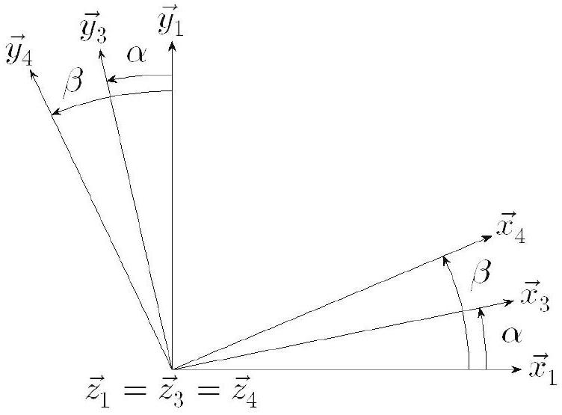
Figure 10 - Changement de base
Q30. À partir d'une étude géométrique, déterminer la relation entre l'angle $α$ de rotation de la manivelle et le déplacement $δ$ de l'ensemble mobile par rapport à l'ensemble 1 .
En considérant que l'angle $β$ reste voisin de $\frac{π}{2}$, cette expression peut être approximée par :
$$δ≈l_{4}+l_{3}sin⁡α.$$
Q31. En supposant que la sphère est immobile par rapport au référentiel galiléen, déterminer l'expression de l'effort vertical de la sphère sur l'eau en fonction de $\overset{¨}{δ},m$ et la masse $m_{2}$ du plateau 2 . Les masses et inerties des pièces 1,3 et 4 sont négligeables devant la masse $m_{2}$.
L'expression obtenue montre qu'il est alors possible d'obtenir des profils d'efforts très variés en pilotant l'angle $α$ de la manivelle. Le constructeur a fait le choix d'utiliser un asservissement de vitesse de la manivelle pour générer, notamment, des efforts sinusoïdaux.
IV.2. Action mécanique de l'eau sur la boule à vagues
En faisant l'hypothèse que les effets de la viscosité de l'eau sont négligeables, l'action de l'eau sur la boule à vagues est uniquement liée à la poussée d'Archimède. Elle est verticale, vers le haut et égale en intensité au poids d'un volume d'eau correspondant au volume immergé de la boule.
Afin de déterminer la résultante de la poussée d'Archimède sur la boule, on adopte le modèle de la figure 11.
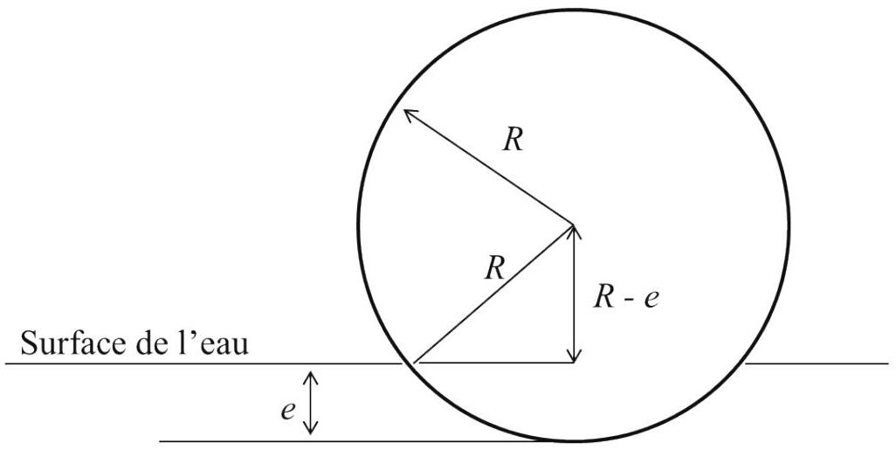
Figure 11 - Modèle pour la détermination de la poussée d'Archimède sur la boule à vagues
La boule à vagues est constituée d'une enveloppe sphérique de rayon R. À un instant donné, elle est enfoncée de $e$ par rapport à la surface de l'eau.
Afin de déterminer la poussée d'Archimède, il est nécessaire de calculer le volume immergé. Pour cela, on introduit les variables $y$ et $r(y)$ définies sur la figure 12.
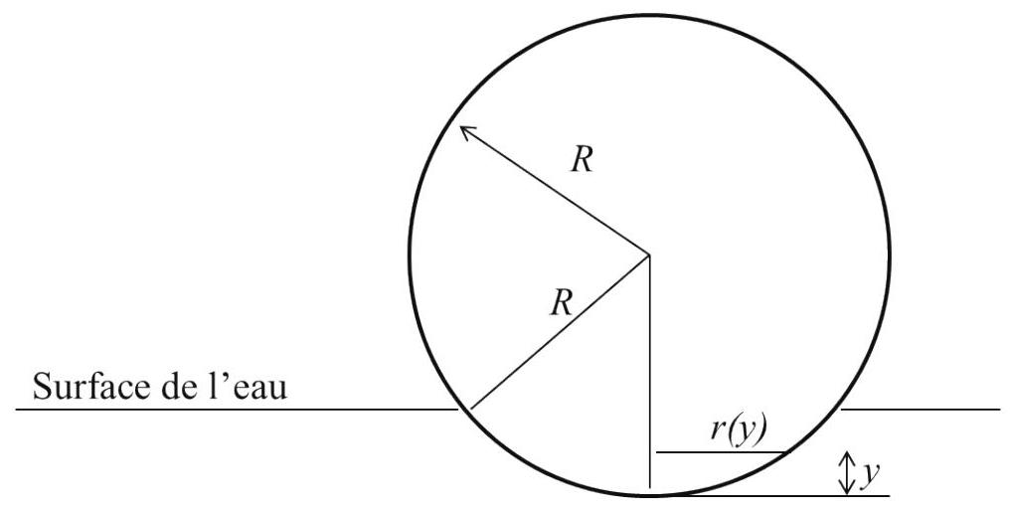
Figure 12 - Représentation des variables nécessaires au calcul du volume immergé
Le volume immergé peut être décomposé en disques élémentaires de rayon $r(y)$ et d'épaisseur $dy$, situés à une distance $y$ du bas de la sphère.
Q32. Donner l'expression du rayon $r(y)$ en fonction du rayon de la sphère $R$ et de la hauteur $y$.
Q33. Justifier alors que le volume immergé de la sphère est donné par l'intégrale :
$$V(e)=\int_{0}^{e}{ }πy(2R−y)dy.$$
Q34. Déterminer l'expression littérale du volume immergé en fonction de la profondeur d'immersion $e$ et en déduire que la poussée d'Archimède s'exprime par $F_{\text{arch }}=μ_{\text{eau }}gπ\left(Re^{2}−\frac{e^{3}}{3}\right)$ avec $μ_{\text{eau }}=1000 kg.m^{−3}$ et désigne la masse volumique de l'eau.
Lorsque le dispositif d'excitation générateur d'effort n'est pas en action, la boule à vagues, de masse totale $m=160 kg$ et de rayon $R=0,7 m$ est en équilibre à la surface de l'eau sous l'action de la pesanteur et de la poussée d'Archimède.
Q35. À partir de l'équation régissant l'équilibre de la sphère, montrer que la hauteur d'immersion à l'équilibre notée $e_{\text{equi }}$, en présence uniquement du poids de la sphère et de la poussée d'Archimède et en l'absence de toute autre action mécanique, vérifie une équation du type
$$C−e=D/e^{2}$$
où $C$ et $D$ sont deux constantes à déterminer de façon littérale, puis numérique.
La résolution de cette équation permet de calculer l'enfoncement de la sphère à l'équilibre $e_{\text{equi }}=0,29 m$.
On considère la fonction $w:e→K.\left(Re^{2}−\frac{e^{3}}{3}\right)$ avec $K∈R$.
Q36. Déterminer l'équation de la tangente à la courbe de $w$ au point d'abscisse $e=e_{\text{equi }}$. Le résultat sera donné en fonction de $K,R$ et $e_{\text{equi }}$.
Q37. En déduire un modèle linéaire de la poussée d'Archimède autour de cette position d'équilibre sous la forme $F_{\text{arch }}=ke+F_{0}$ où $k$ est une raideur et $F_{0}$ un effort constant. Seule l'expression de $k$ sera précisée.
IV.3. Modèle de comportement de la boule à vagues à la surface de l'eau et exploitation
À partir des résultats précédents, on choisit de modéliser l'action de l'eau sur la sphère par un ressort, conformément à la figure 13.
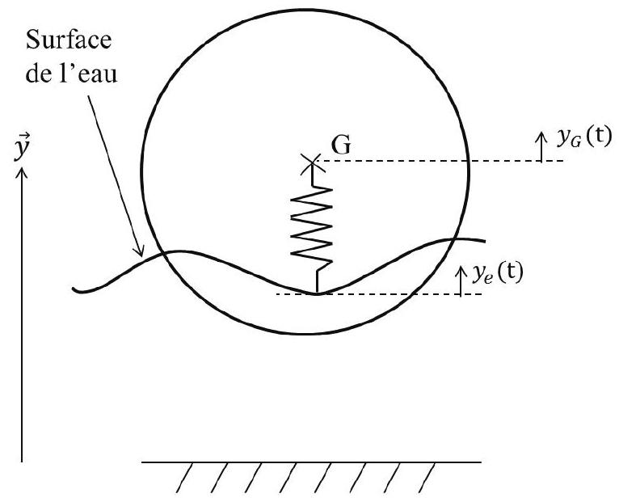
Figure 13 - Modèle associé à l'action de l'eau sur la sphère
Ce modèle peut se ramener au modèle classique «masse-ressort » dont le comportement est régi par une équation du type
$$m\overset{¨}{y_{G}}(t)=f_{ex}(t)−k\left(y_{G}(t)−y_{e}(t)\right),$$
où $y_{G}$ et $y_{e}$ sont respectivement les variations de la position de la boule à vagues et de la hauteur d'eau par rapport à l'état à l'équilibre. $f_{ex}(t)$ correspond à la force d'excitation créée par le mouvement de la masse mobile à l'intérieur de la boule à vagues.
Chacune des vagues créées par la boule se réfléchit sur le bord du bassin. En tenant compte de ce phénomène, l'équation précédente devient
$$m{\overset{¨}{y}}_{G}(t)=f_{ex}(t)−k\left(y_{G}(t)−y_{G}(t−τ)\right),$$
où $τ$ est un retard lié au temps mis par la vague pour être réfléchie et revenir au niveau de la boule à vagues.
Pour étudier le comportement de la boule à vagues, on peut utiliser la transformée de Laplace.
On rappelle que la transformée de Laplace d'une fonction $f$ est habituellement notée $L(f)$ et est donnée par
$$L(f)(p)=F(p)=\int_{0}^{∞}{ }f(t)e^{−pt}dt$$
où $p$ est une variable complexe vérifiant certaines propriétés non étudiées dans ce sujet.
Pour toute fonction $f$, on note $f_{a}$ la fonction retardée de $f$ définie pour tout $t$ réel, par $f_{a}(t)=f(t−a)$.
Q38．Montrer que la transformée de Laplace $F_{a}$ d＇une fonction retardée $f_{a}$ est donnée par
$$F_{a}(p)=L\left(f_{a}\right)(p)=e^{−ap}F(p)$$
si $F:p→F(p)$ est la transformée de Laplace de la fonction non retardée $f:t→f(t)$ ．
Q39．Déterminer la transformée de Laplace de l＇équation différentielle（3）．Les transformées de Laplace de $y_{G}(t)$ et de $f_{ex}(t)$ seront notées respectivement $Y_{G}(p)$ et $F_{ex}(p)$ ．Les conditions initiales seront toutes considérées nulles．
Le diagramme de gain de la fonction de transfert $H(p)=Y_{G}(p)/F_{ex}(p)$ est donné figure 14 pour des pulsations comprises en 1 et $10rad/s$ ．Les valeurs numériques correspondent à un bassin de $2,5 m$ de profondeur，de 20 m de long et à une boule à vagues située au centre du bassin．
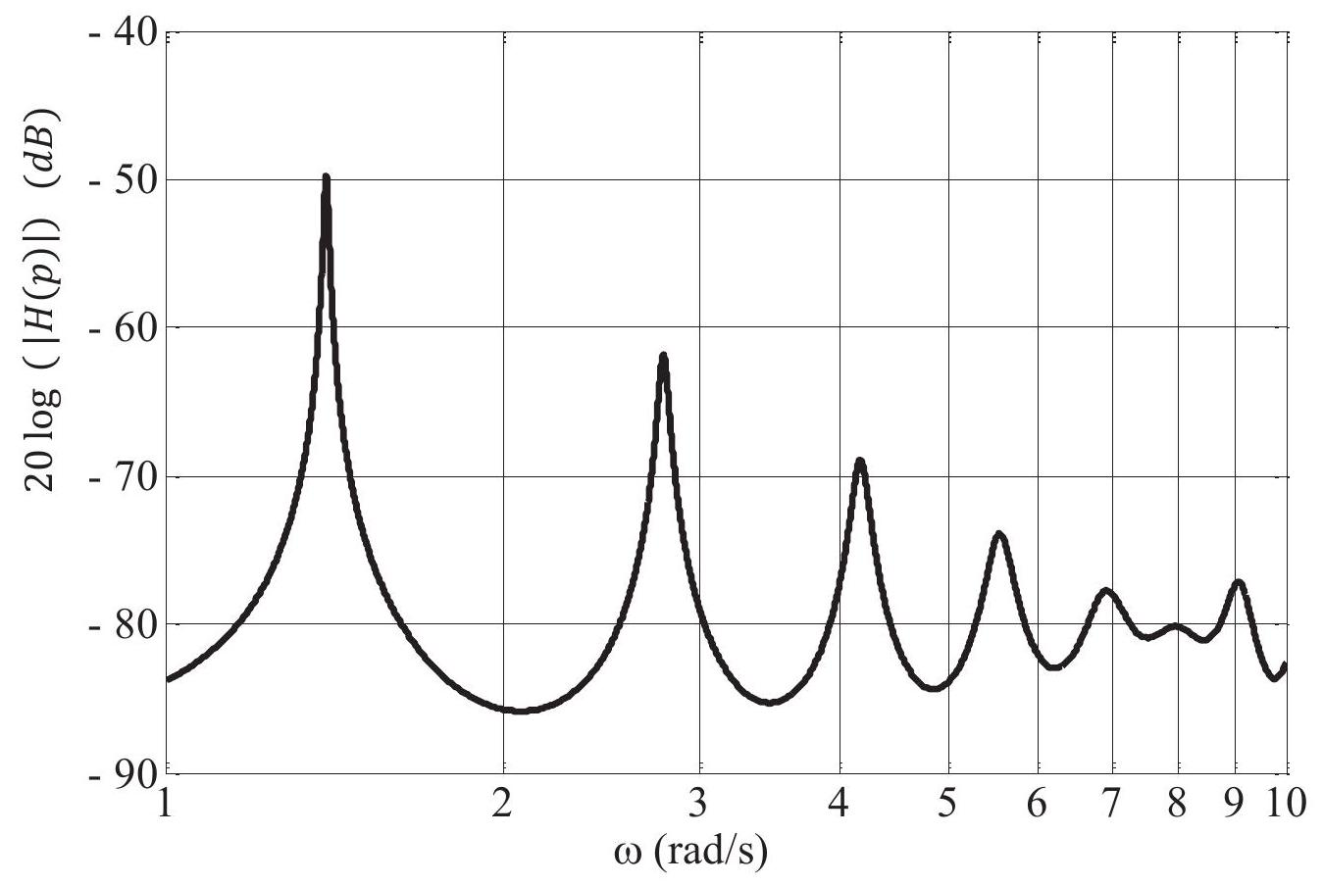
Figure 14 －Diagramme de gain de la fonction de transfert $H(p)=Y_{G}(p)/F_{ex}(p)$
Q40．Pour une amplitude d＇effort donnée，à quelle pulsation faut－il générer cet effort pour obtenir les vagues de plus grandes amplitudes ？
Q41．De quel phénomène réel，observé lors de la propagation de vagues dans un bassin，faudrait－il également tenir compte pour enrichir le modèle obtenu dans cette étude ？

